[**“CURSO EFICIENCIA ENERGETICA PARA EDUCADORES”**](http://halley.umce.cl/?p=144)

[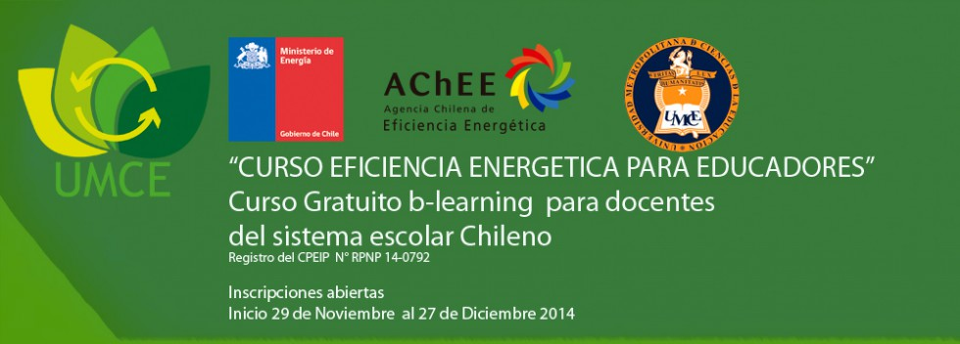](http://halley.umce.cl/?p=144)

**Informativo del curso:**  
**“CURSO EFICIENCIA ENERGÉTICA PARA EDUCADORES”  
Curso Gratuito para docentes del sistema escolar Chileno  
Registro del CPEIP N° RPNP 14-0792, inscrito en fecha 22 de octubre del 2014.**

La Agencia Chilena de Eficiencia Energética y la Universidad Metropolitana de Ciencias de la Educación, en alianza con la consultora Ecosfera, están ofreciendo el presente curso, cuyo propósito es integrar la eficiencia energética como temática ambiental en el currículum de los establecimientos educacionales. La estrategia principal que promueve la Agencia Chilena de Eficiencia Energética es la de instalar una cultura de eficiencia energética en el país, por medio de un programa educativo integral que se incorporar al curriculum, como vehículo privilegiado para avanzar en este logro.

El curso tiene modalidad mixta o b-learning, es decir online semi-presencial, a través del uso de una plataforma Moodle (<http://www.gestorenergetico.cl>/ ) de 40 horas de duración, para docentes del sistema educacional chileno, en las cuales se incluyen dos sesiones presenciales en Santiago y la V Región simultáneamente. ( [descargar calendario](http://halley.umce.cl/wp-content/uploads/2014/11/Calendario_Curso1.pdf))

Con este curso se espera que los docentes adquieran herramientas para incorporar el tema de eficiencia energética en sus asignaturas y en las prácticas del establecimiento educacional.

**Descargue Calendario temático**  
**Inicio 29 Noviembre, Sesiones Presenciales 29 noviembre y 13 de diciembre  
Finaliza 27 de Diciembre**  
[Calendario_Curso1](http://halley.umce.cl/wp-content/uploads/2014/11/Calendario_Curso1.pdf)

**Postulación Online**  
[CLICK PARA INSCRIBIR](http://form.jotformpro.com/form/43083159848969)  
**Postulación a través de correo electrónico:**  
Enviar el formulario al correo educacion.continua@umce.cl o través del formulario de inscripción online publicado en los sitios web de [www.umce.cl](http://www.umce.cl), o a través del portal de la Achee <http://www.educachee.cl>/  
[Ficha_Postulacion_CursoEducadorE](http://halley.umce.cl/wp-content/uploads/2014/11/Ficha_Inscripcion_CursoEducadoresACHEE.doc)  
**Requisitos del Curso:**  
1-.Habilidades básicas de manejo informático.

2-.Estar actualmente trabajando en un establecimiento educacional.

Dado que la inscripción gratuita, con certificación del CPEIP y cupos limitados, es relevante hacerla a la brevedad a través de los medio indicados .( Máximo Cupo 100 docentes)

Toda la información, acerca de los lugares de realización de sesiones presenciales y materiales didácticos disponibles online y entregables, serán informados y enviados a su correo electrónico. El material didáctico será entregado en las sesiones presenciales, los días 29 de Noviembre y 13 de Diciembre de 2014.